**Bản tin của tổ Tin học – GDTC – QPAN**

Chiều ngày 239/2021, tập thể tổ Tin học – GDTC – QPAN đã tiến hành sinh hoạt tổ chuyên môn lần thứ hai trong tháng 9. Buổi sinh hoạt chuyên môn diễn ra theo hình thức online quan ứng dụng google meet. Tham dự buổi sinh hoạt chuyên môn có đầy đủ giáo viên bộ môn của ba phân môn: Tin học, Giáo dục thể chất, Quốc phòng an ninh.

Tại cuộc họp TTCM đã triển khai một số văn bản chỉ đạo của cấp trên, của BGH nhà trường. Cụ thể là: Triển khai công văn số 4040/BGDĐT-GDTrH của Bộ GDĐT ngày 16/9/2021 về việc hướng dẫn thực hiện Chương trình GDPT cấp THCS, THPT ứng phó với dịch Covid-19 năm học 2021-2022; Quyết định số 312/QĐ-NTT của trường THPT Nguyễn Trung Trực ngày 20/9/2021 về việc ban hành Quy chế Thi đua – Khen thưởng năm học 2021-2022;…

Trong buổi sinh hoạt TTCM đã tổng hợp đăng ký thi đua của giáo viên trong tổ: 14/14 giáo viên đăng ký lao động tiên tiến; 5/14 giáo viên đăng ký danh hiệu Chiến sĩ thi đua cơ sở; 7/14 giáo viên đăng ký Giấy khen Sở GDĐT; Có 01 giáo viên đăng ký Bằng khen UBND Tỉnh.

Bên cạnh đó tập thể tổ chuyên môn lấy ý kiến thảo luận xung quang các vấn đề sau:

1. Kế hoạch và thời gian thực hiện chuyên đề ở học kỳ I, phân công nhóm thực hiện
2. Kế hoạch BDHSG; Tiến độ, hình thức bồi dưỡng; Lập danh sách học sinh tham gia (Khối 11).
3. Kế hoạch hướng dẫn học sinh nghiên cứu KHKT của tổ; Kêu gọi giáo viên bộ môn phát động cho học sinh tham gia, chọn đề tài nghiên cứu.
4. Viết sáng kiến kinh nghiệm, giải pháp NCKHSPƯD: GV đăng ký CSTĐCS nhanh chóng chọn đề tài, chuẩn bị từ bây giờ cho kịp thời gian của Kế hoạch viết SKKN của trường.
5. Các nhóm bàn về Kế hoạch dạy học bộ môn theo công văn 4040 để thống nhất thực hiện trong tổ.
6. Phân công giáo viên thực hiện bài học minh họa.

Cũng trong buổi sinh hoạt, tập thể giáo viên đóng góp ý kiến và chia sẻ kinh nghiệm về cách tổ chức bài học minh họa; kinh nghiệm về tổ chức dạy học online sao cho hiệu quả đối với bộ môn Tin học; Khuyến khích thầy cô tham gia thực hiện chuyên đề và bài học minh họa. Tổ sinh biểu dương cô Võ Ngọc Minh đã xung phong thực hiện bài học minh họa ở học kỳ I môn Tin học.

Cuối buổi sinh hoạt chuyên môn, tập thể giáo viên tổ Tin học – GDTC – QPAN đã thống nhất với các nội dung đã nêu. Lãnh đạo tổ chuyên môn tiếp thu ý kiến đóng góp của thầy cô trong tổ.

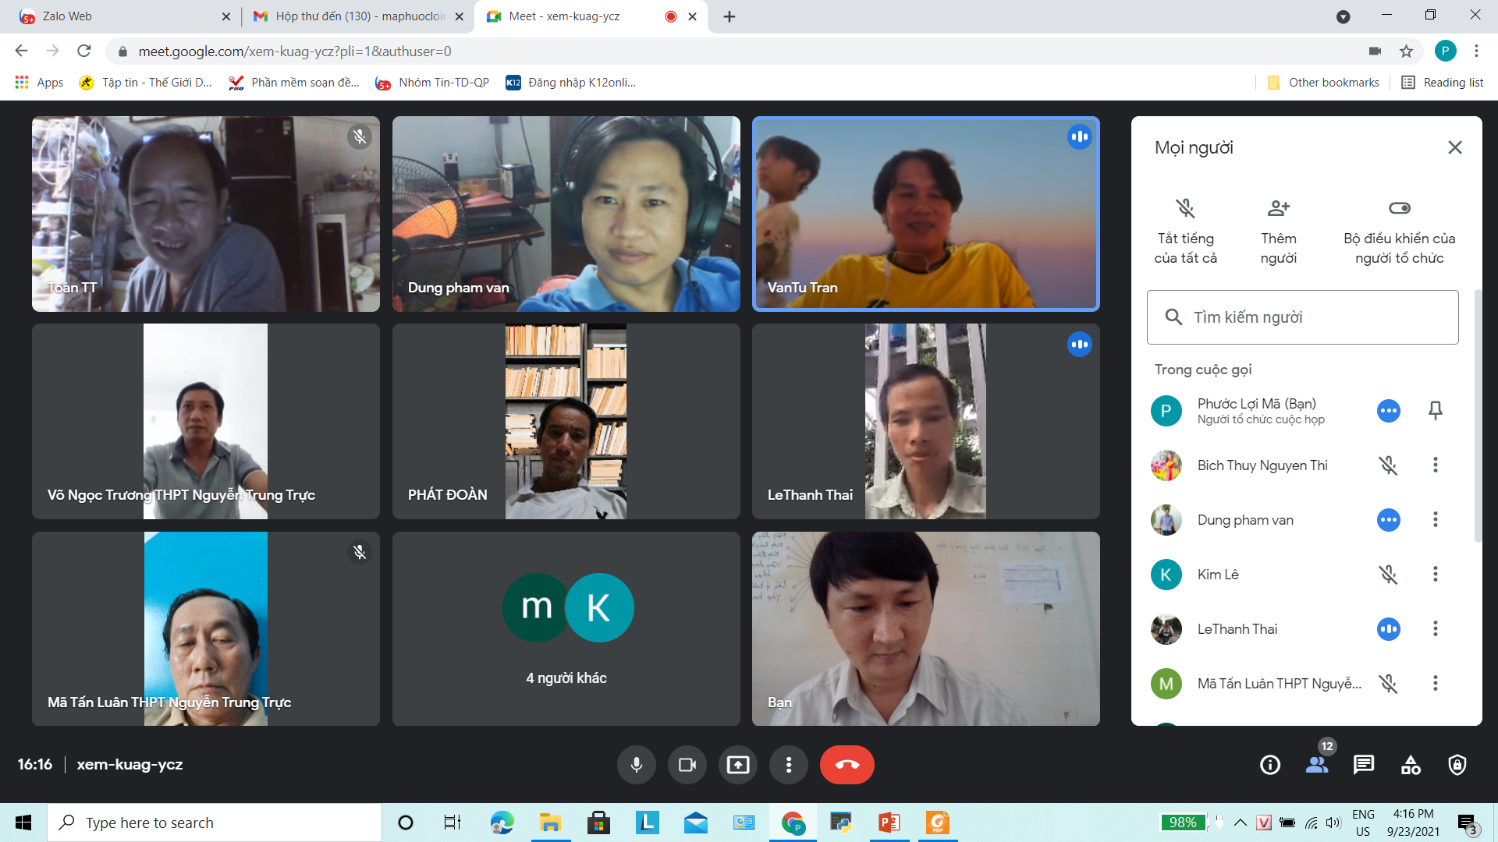

*Hình ảnh buổi sinh hoạt chuyên môn chiều ngày 23/9/2021*

*của tổ Tin học – GDTC – QPAN*

***Tác giả bài viết: Mã Phước Lợi – TT tổ Tin học-GDTC-QPAN***